5月23日二年级作业公示
班级 | 学科 | 类型 | 作业内容 | 书面作业时长 | 口头作业时长
1班 | 语文 | 口头 | - 复习第二单元的词语  - 朗读第二单元的课后练习和《语文练习部分》的相关练习 | 0分钟 | 23分钟
 | 数学 | 口头 | 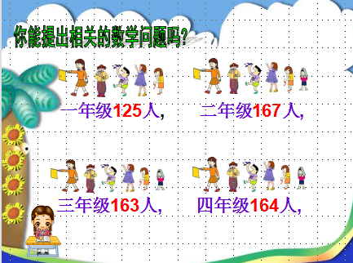  根据图，提问题，口头解答。
 | 英语 | 口头 | - 熟读课本42页单词，尝试拼一拼  - 读课本42页课文不少于三遍
2班 | 语文 | 口头 | - 复习第三单元词语  - 利用识字卡片复习第二单元生字 | 0分钟 | 23分钟
 | 数学 | 口头 | 根据图，提问题，口头解答。
 | 英语 | 口头 | - 熟读课本42页单词，尝试拼一拼  - 读课本42页课文不少于三遍
3班 | 语文 | 口头 | 1.朗读第二单元课文、书后词语表 | 0分钟 | 23分钟
 | 数学 | 口头 | 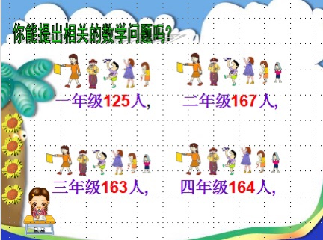  根据图片，提问题，口答
 | 英语 | 口头 | - 熟读课本42页单词，尝试拼一拼  - 读课本42页课文不少于三遍
4班 | 语文 | 口头 | 复习第二单元识字表 | 0分钟 | 18分钟
 | 数学 | 口头 | 根据图片，提问题，口答
 | 英语 | 口头 | - 熟读课本42页单词，尝试拼一拼  - 读课本42页课文不少于三遍
5班 | 语文 | 口头 | 朗读第二单元课文，包括生字词语。 | 0分钟 | 15分钟
 | 数学 | 口头 | 根据图，提出问题，口头解答。
 | 英语 | 口头 | - 熟读课本42页单词，尝试拼一拼  - 读课本42页课文不少于三遍
6班 | 语文 | 口头 | 复习第二单元课后练习和练习册 | 0分钟 | 23分钟
 | 数学 | 口头 | 根据图，提问题，口头解答。
 | 英语 | 口头 | - 熟读课本42页单词，尝试拼一拼  - 读课本42页课文不少于三遍

